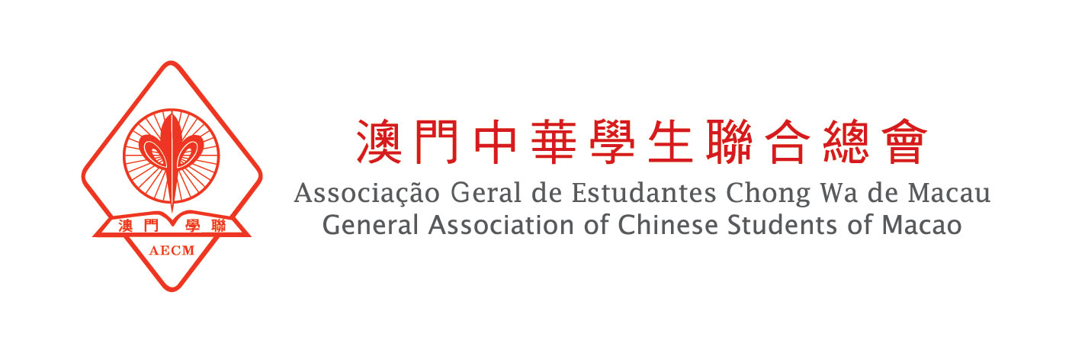
編號(由本會填寫)︰

兼職員工求職申請表
個人資料 | 中文姓名：
個人資料 | 外文姓名：
個人資料 | 性別：
個人資料 | 出生日期：
個人資料 | 身份證號：
個人資料 | 電話：
個人資料 | 電郵：
個人資料 | 住址：
教育程度 | 年／月 |  |  | 學校 |  |  |  | 年級 |  |  | 專業
技能  （多選） | 文書處理 |  |  |  |  | 設計 |  |  | 司儀
技能  （多選） | 唱歌／跳舞 |  |  |  |  | 攝影／錄影 |  |  | 短片製作
技能  （多選） | 其它︰
語言能力 |  |  | 講 |  |  |  | 聽 |  |  | 寫
語言能力 | 中文 | 粵語
語言能力 | 中文 | 普通話
語言能力 | 英語
語言能力 | 葡語
駕駛執照 | 電單車 |  |  |  | 汽車 |  |  | 沒有
用三個形容詞形容自己︰

可上班時間表
 | Mon | Tue | Wed | Thu | Fri | Sat | Sun
09:30-13:00
13:00-15:00
15:00-18:00
18:00-21:30

- 於電腦上使用Adobe Reader直接填妥申請表後，請另存新檔，並連同清晰個人近照電郵至cv1950hr@gmail，合則約見。
- 所有個人資料僅用作是次工作職位招聘之用。
- 如有疑問，可致電2836 5314向本會查詢。
編號(由本會填寫)︰

附件：工作／活動經驗
籌備活動經驗 | 年／月 | 活動名稱 | 職稱
學生會／  社團經驗 | 年／月 | 所屬組織 | 職稱
工作／實習經驗 | 年／月 | 所屬機構 | 職稱

